Severní Morava nebo Slezsko?
Je smutným jevem posledních let, že pojem Slezsko mizí z českého (nejen) mediálního slovníku. Ačkoliv se nabízí kacířská otázka, bylo-li v něm vůbec někdy pevněji „zabydleno“. Důvodů, proč je tomu tak, se najde celá řada a spletitá historie zde bude zaujímat přední místo.
Dějiny Slezska v kostce
Nemá smysl hledat počátky Slezska v prehistorii. Podstatné je, že dříve netvořilo jednotnou zemi, ale skládalo se z řady knížectví, jež ovládaly odnože rodu Piastovců. V první polovině 14. století pak jednotliví vládcové postupně uznali svrchovanost českého krále a Slezsko se tak po Čechách stalo druhou největší zemí ve státě. Závažnější komplikace nastaly až v 18. století, když bylo Slezsko v důsledku nástupnických válek rozděleno na pruskou a rakouskou část. V následujícím historickém období se tudíž oba díly vyvíjely odlišně a nedošlo zde ke zformování samostatného slezského národa, který by se zasadil o vznik slezské samostatnosti. Větší část se po rozdělení země stala součástí německého státu a po druhé světové válce připadla Polsku. Došlo zde k naprosto bezprecedentní výměně obyvatel a převrstvení historické paměti. Naproti tomu daleko menší část Slezska zůstala rakouské monarchii a dnes je až na drobné územní změny součástí České republiky. Kromě silně zastoupeného německojazyčného obyvatelstva zde žila také početná menšina Poláků či národnostně nevyhraněných Šlonzáků. Němci však museli po druhé světové válce odejít a na zbývající byl vyvíjen systematický tlak, aby se identifikovali se státním národem. Nejpodstatnější však je, že Slezsko zmizelo z českých dějin, i když výstižnější by bylo konstatování, že se do nich nikdy pořádně nedostalo. Stačí si položit otázku, co tvoří „český národní příběh“ a jaké zastoupení v něm zaujímá například Morava nebo příslušníci jiných jazykových skupin. Bez větší intelektuální námahy dojdeme k odpovědi, že oficiální dějiny jsou etnicky i teritoriálně redukovány na oblast Čech. Pro období 19. století lze takové pojetí vcelku i pochopit, nicméně v současné době je naprosto nepřijatelné. Přitom příběh Slezska není suchopárný. Je příběhem prosperity, odlišnosti, náboženské tolerance, ale i obrovských transferů obyvatel a statisíců lidských tragédií. Přesto se vnucuje otázka: Co ze Slezska v českém prostoru nakonec zbylo? Zemskou správní samostatnost ztratilo před více než devadesáti lety, polovinu obyvatel ztratilo před více jak sedmdesáti lety, během komunistického režimu rovněž nebylo nikterak akcentováno, v předpovědi počasí a večerních zprávách na komerčních kanálech je označováno stále jako severní Morava, a tak se zdá, že jedinou upomínkou na Slezsko je černá orlice ve státním znaku.
Hledání severní Moravy
Nezbývá tedy než si přiznat, že povědomí o Slezsku, jeho historii, kultuře nebo hranicích, je v českém prostředí poměrně mizerné. Napomáhá tomu i rozmáhající se používání termínu severní Morava. Konec konců se tomu ani nelze příliš divit. Stačí se zamyslet, jestli průměrný obyvatel České republiky někdy v životě viděl mapu, která by patřičně znázorňovala zemské hranice Čech, Moravy a Slezska. Naštěstí takové mapy existují a při jejich zběžnějším prostudování bude záhy více než zřejmé, že severní Moravou můžeme označovat oblasti Šumperska, Zábřežska či Novojičínska, klín moravské Ostravy vymezený řekami Ostravicí a Odrou, ale rozhodně ne Opavsko! Na druhou stranu se neumím ubránit dojmu, že svůj díl zde sehrává i jakási „jazyková estetika“. On totiž rozvitý pojem severní Morava zní v novinářském textu zkrátka lépe než strohé a krátké Slezsko. Neustálým opakováním se pak severní Morava tak silně zažila, že již málokoho napadne přemýšlet nad oprávněností užívání tohoto názvu.
Jak se stalo Opavsko součástí Slezska
Abychom však novinářům zcela nekřivdili, pokud by zařadili Opavsko na severní Moravu před 800 lety, měli by pravdu. V té době totiž dotyčné území ještě ve Slezsku neleželo. Možná by se jeho součástí ani nikdy nestalo, kdyby opavskou provincii nezískal Mikuláš, nemanželský syn českého krále Přemysla Otakara II. Oblast se totiž nacházela dostatečně daleko od Prahy a zároveň nabízela zdroj příjmů, který mohl královského levobočka zabezpečit. Roku 1318 se Opavsko dokonce stalo samostatným vévodstvím, které bylo nově podřízeno přímo českému králi. Dostalo se tak na roveň moravskému markrabství, ale i sousedním slezským knížectvím. Na okraj ještě musíme poznamenat, že rozloha středověkého Opavska byla minimálně dvojnásobná než dnes. Je třeba si odmyslet současnou státní hranici a připustit, že knížectví sahalo na severu až za Hlubčice, severozápadě ke Zlatým Horám, na západě za Bruntál, na jihu k Odrám a na východě po Landek. Od 14. století tedy tato nemalá oblast již nebyla součástí Moravy, ale nepřináležela ani ke Slezsku, ačkoliv se mu začala nenápadně přibližovat. Opavská knížata přitahovalo slezské prostředí, zatímco politické události v Čechách zpřetrhaly intenzivní kontakt s pražským královským dvorem. Proces integrace Opavska do Slezska lze považovat za ukončený v 16. století a od té doby je celá tato oblast jeho neodmyslitelnou součástí. Po první světové válce však české Slezsko zaznamenalo dvě podstatné změny. Na jednu stranu bylo obohaceno o část sousedního Ratibořska ležícího v Pruském Slezsku, tedy o Hlučínsko, na druhou stranu muselo ve prospěch Polska odstoupit půlku historického Těšínska. Nová hranice zde vznikla na řece Olze, jejíž tok rozdělil starobylé knížectví na přibližně stejně velké poloviny.
Má v dnešní době Slezanství smysl?
Nikdo by si určitě nepřál návrat do dob vypjatých a nenávistných nacionalismů. Zastávat postoje zdravého patriotismu ale nikomu neuškodí a z veřejného povědomí mizejícímu Slezsku naopak prospěje. Deklarovat Slezanství má smysl právě proto, aby se ukázalo, že nejde jen o prázdný pojem, ale o hluboký vztah zdejších obyvatel a úctu k předkům. Pražské centrum tím navíc získá k dispozici reálná data o tom, že český stát je i nadále pluralitní a že Slezsko a jeho kultura nejsou odumřelou kapitolou vhodnou pro odborné knihy a muzejní expozice.
Moravectví nebo Slezanství?
Ačkoliv se na Hlučínsku nabízí přihlásit se k moravské národnosti, jak to činili před sto lety naši předkové, není to v konečném důsledku rozumné řešení. Statistika nevnímá jemné nuance plynoucí z rozdílu mezi pojetím moravské národnosti na Moravě a pruskými Moravci na Ratibořsku. Nedokáže rozlišit Moravectví od Moravanství. Každý hlas pro moravskou národnost tedy prospěje zemskému Moravanství, ale nikoli Hlučínsku jako takovému. Jediná možnost, jak se odlišit a jak se přihlásit k odkazu předků, je deklarace vlastního Slezanství, popřípadě němectví. Konec konců, sčítací operát umožňuje vyplnit dvě národnosti, což zejména pro rozpolcenou identitu Hlučíňanů přichází vhod. Každý občan si bude moci vybrat podle své libovůle.

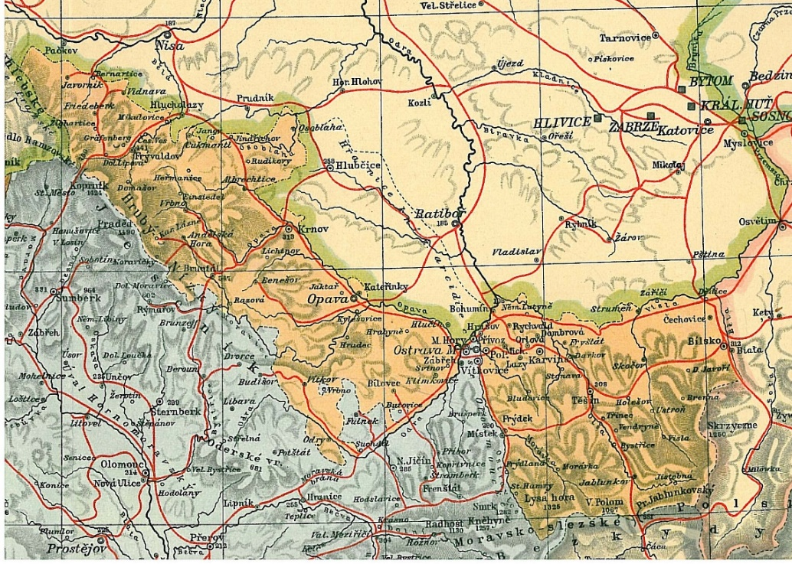
Rakouské Slezsko je na mapě vyznačeno oranžovou barvou. Jeho hranice s Moravou je poměrně komplikovaná, zejména moravský klín ústící v soutok Ostravice a Odry zemi dříve přetínal na západní opavskou a východní Těšínskou část. Po připojení Hlučínska se obě části českého Slezska propojily.

do rámečku:
Na co se ptá statistický úřad
Sčítací formulář obsahuje o polovinu méně údajů než při minulém sčítání v roce 2011. Zjišťujeme výhradně informace, které nejsou dostupné z databází státu, a nejsou tedy zjistitelné jiným způsobem. Budete vyplňovat údaje o domě či bytě, kde bydlíte, a o všech osobách, jež tam společně žijí.
Ve sčítání se ptáme, zda bydlíte ve vlastním nebo pronajatém, na plochu bytu v metrech čtverečních, počet místností, vybavenost plynem a vodou a způsob vytápění. Ve formuláři dále zjišťujeme i první bydliště po narození a místo obvyklého pobytu rok před sčítáním, informace o nejvyšším ukončeném vzdělání, zaměstnání a místě pracoviště nebo školy.
Otázky týkající se národnosti a náboženské víry jsou dobrovolné. Je na vašem rozhodnutí, zda na ně odpovíte. Pro vyplnění údajů o všech osobách, které v bytě bydlí, potřebujete jejich jména, rodná čísla nebo čísla osobních dokladů vydaných Českou republikou a data narození.

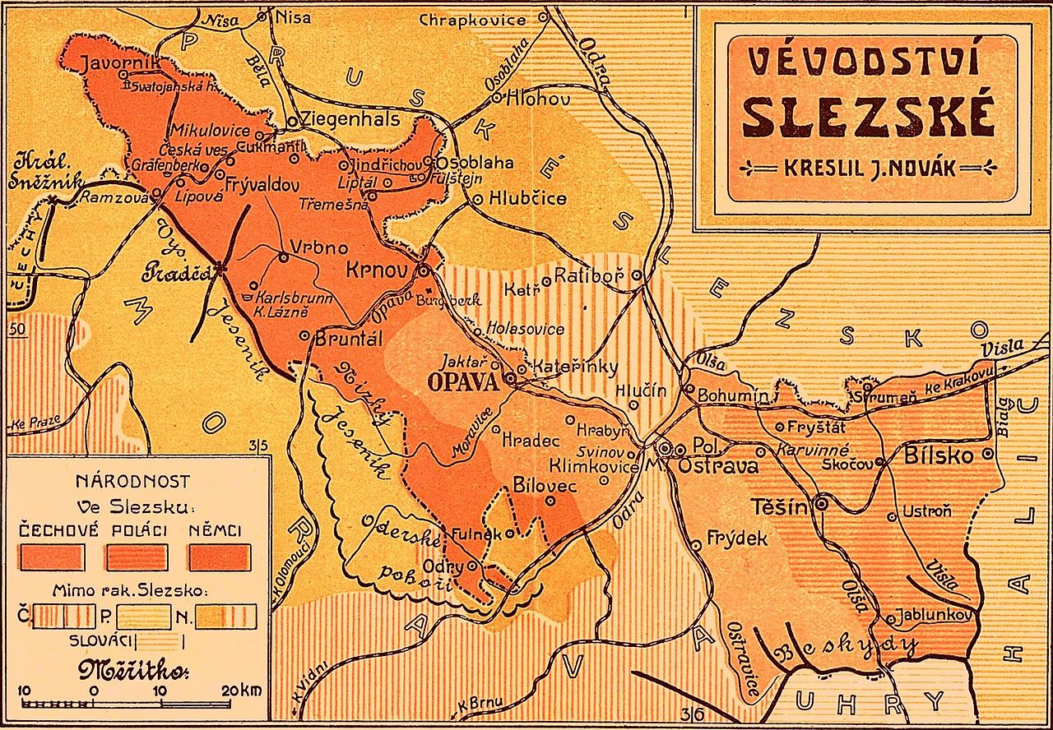
Také národnostní složení českého Slezska bylo velmi komplikované. Podstatnou část obyvatel tvořili lidé s německou a polskou mateřskou řečí.

-jin-

